**МИНИСТЕРСТВО ОБРАЗОВАНИЯ И НАУКИ РОССИЙСКОЙ ФЕДЕРАЦИИ**

ФГБОУ ВО **«Сибирский государственный университет науки и технологий имени академика М.Ф. Решетнева»**

Институт информатики и телекоммуникаций

**Техническое задание**

Руководитель:

Доррер А.Г.

(подпись)

________«___»______2020г.

(оценка, дата)

Разработал:

Студент группы БИМ 17-01

Дмитриев В.В.

(подпись)

_________«___»______2020г.

Красноярск, 2020

**Назначение системы**

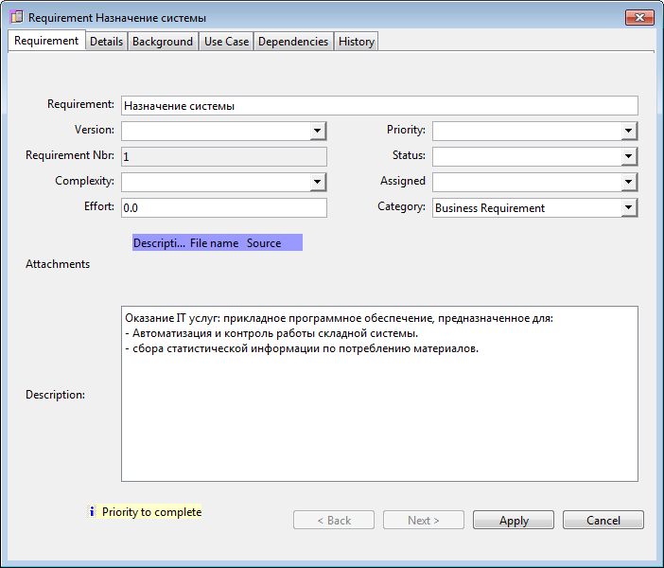

Рисунок 1 – Назначение системы

**Цели создания системы**

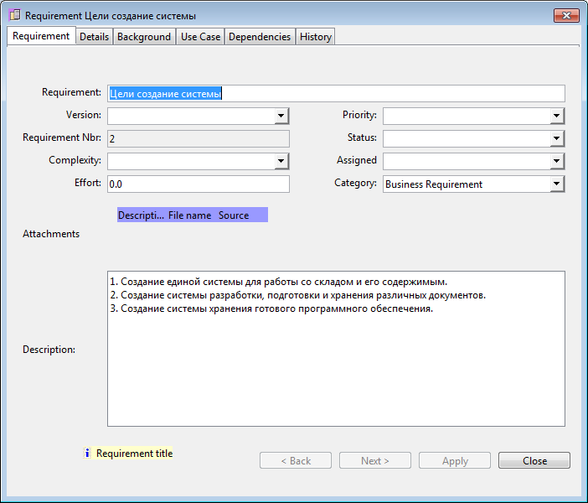

Рисунок 2 – Цели создания системы

**Характеристика объекта автоматизации**

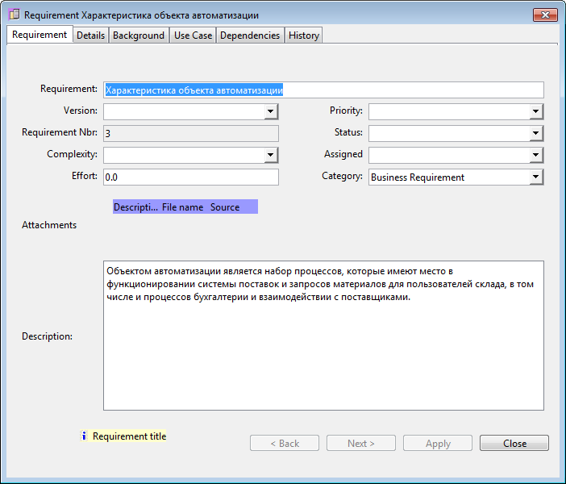

Рисунок 3 – Характеристика объекта автоматизации

**Требования к структуре и функционированию системы**

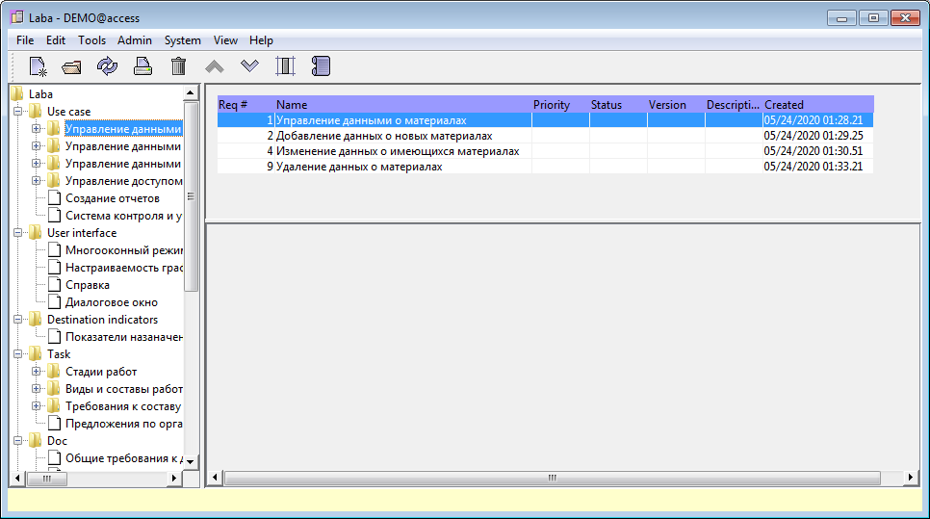

Рисунок 4 – Use – case «Управление данными о материалах»

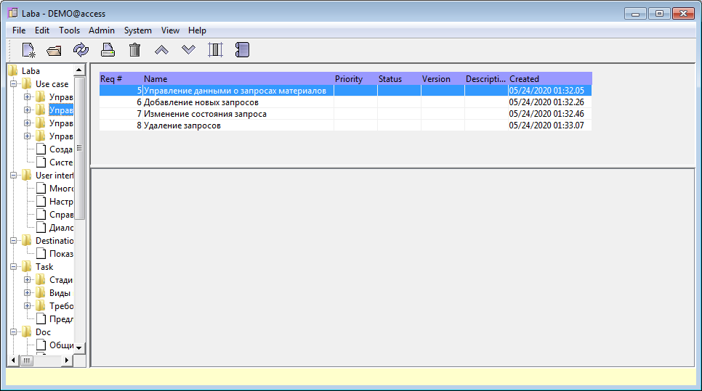

Рисунок 5 – Use – case «Управление данными о запросах»

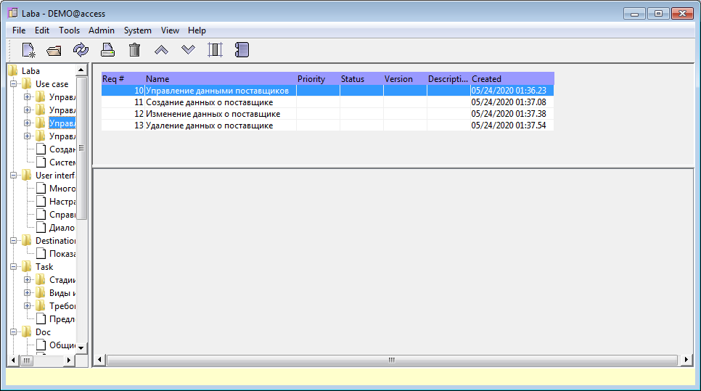

Рисунок 6 – Use – case «Управление данными поставщиков»

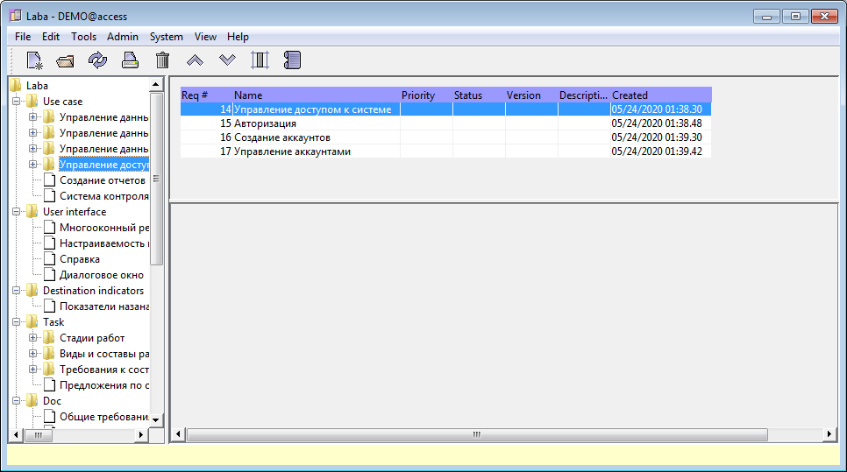

Рисунок 7 – Use – case «Управление доступом к системе»

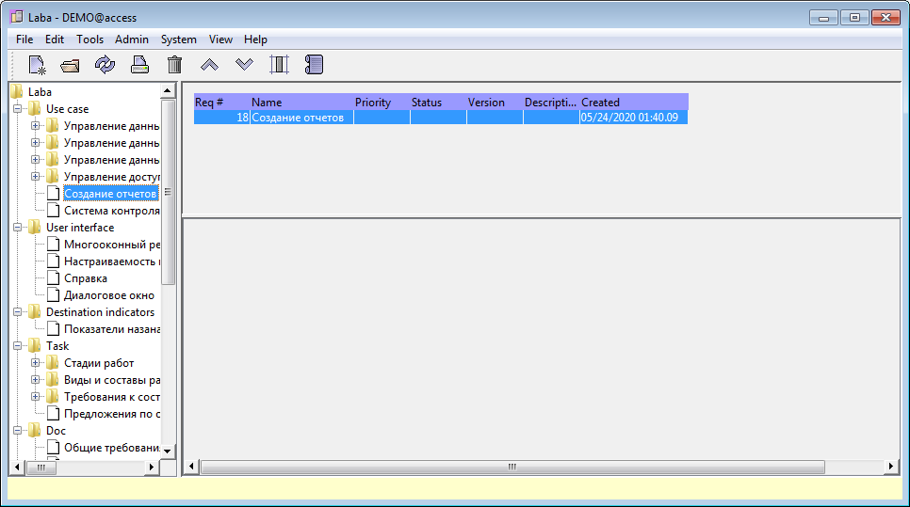

Рисунок 8 – Use – case «Создание отчетов»

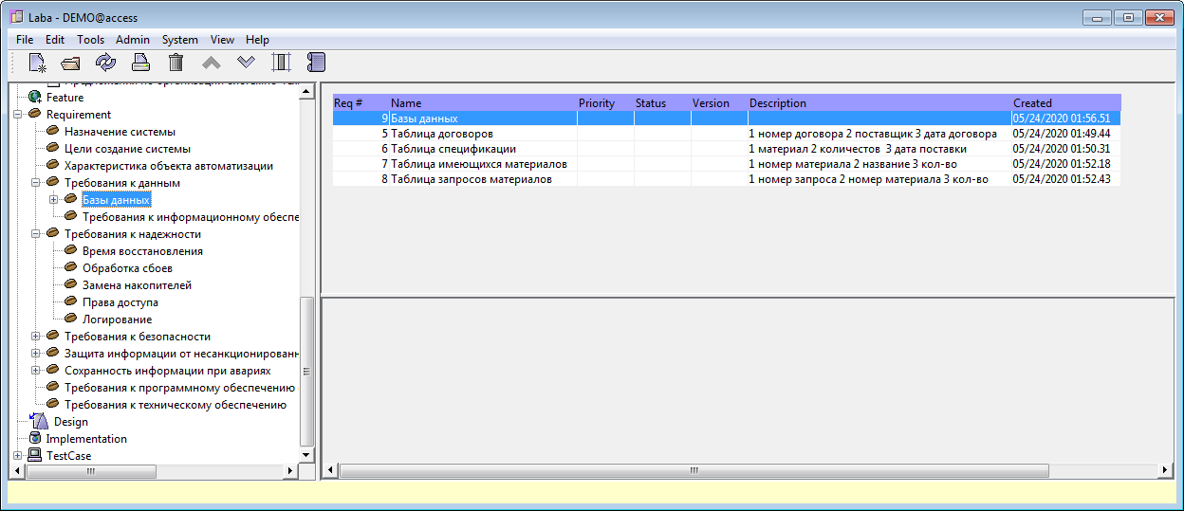

Рисунок 9 – требования к данным

**Показатели назначения**

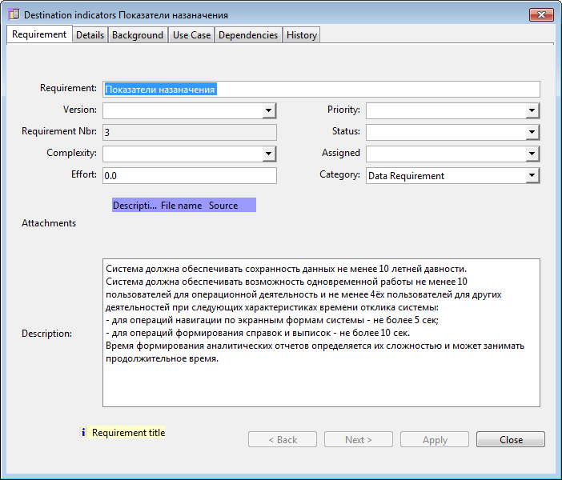

Рисунок 10 – Показатели назначения

**Требования к надежности**

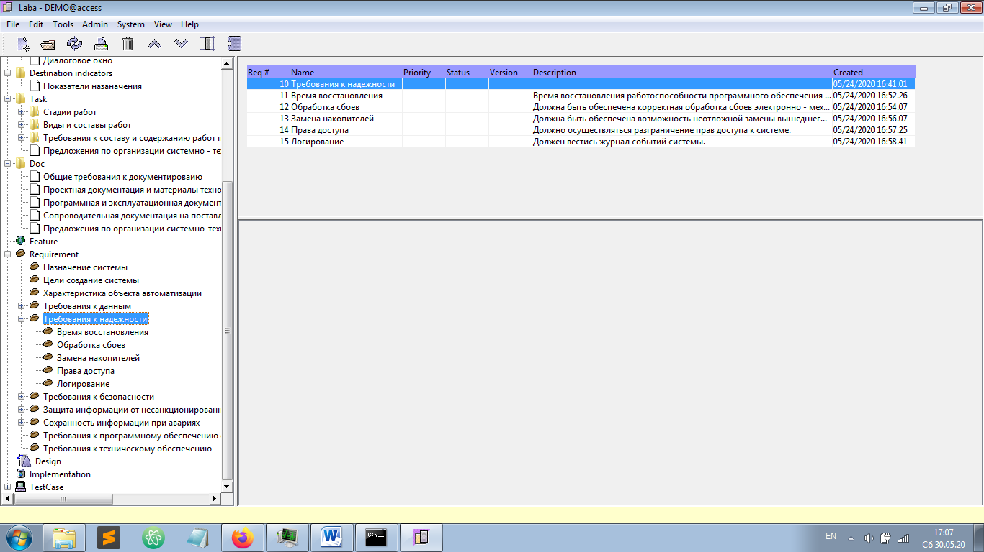

Рисунок 11 – Требования к надёжности

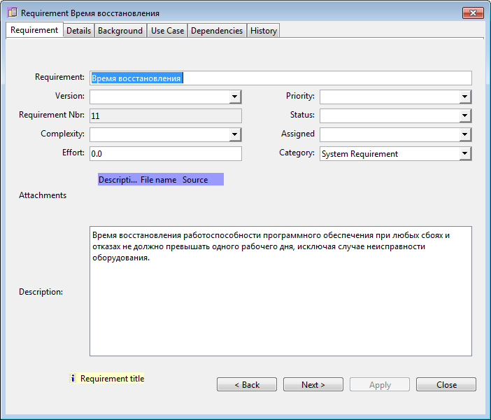

Рисунок 12 – Время восстановления

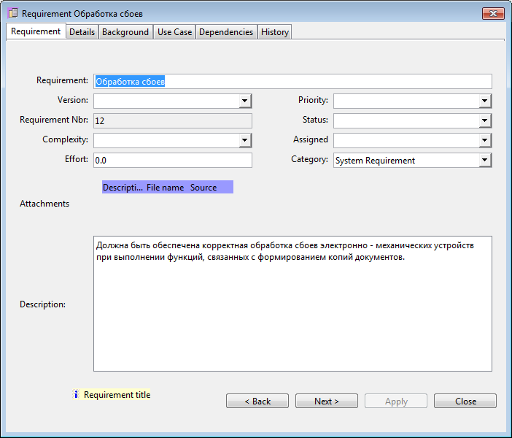

Рисунок 13 – Обработка сбоев

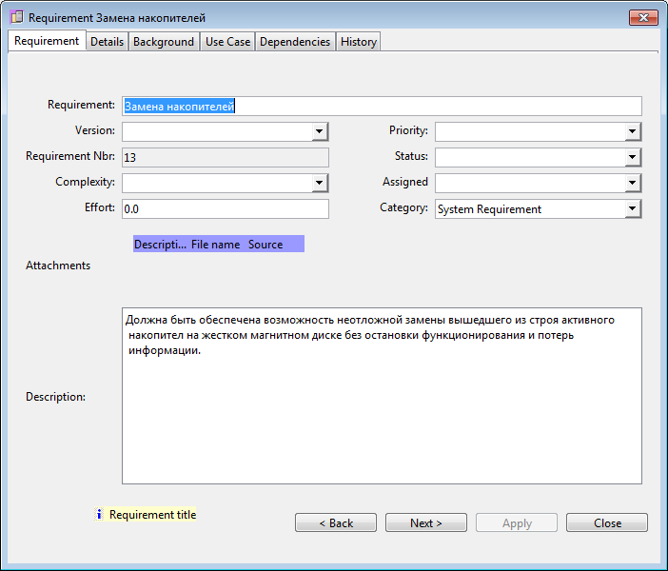

Рисунок 14 – Замена накопителей

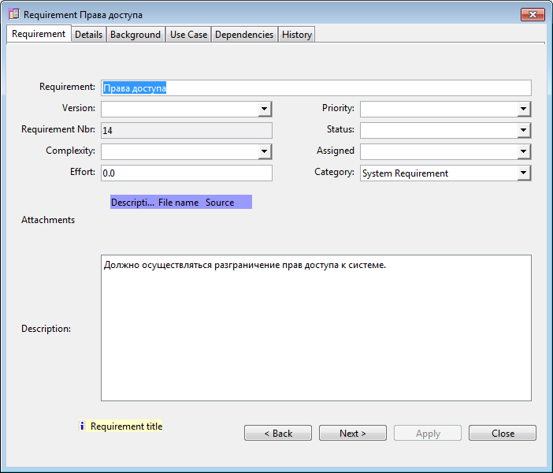

Рисунок 15 – Права доступа

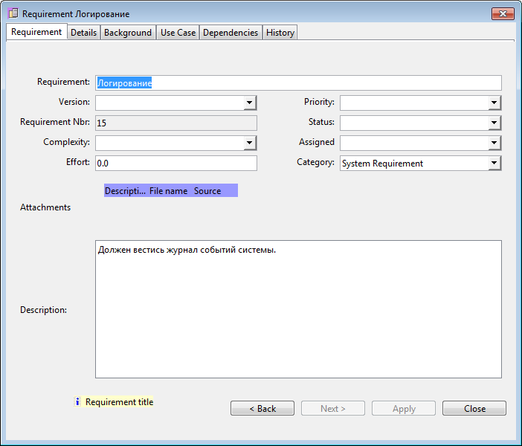

Рисунок 16 – Логирование

**Требования к безопасности**

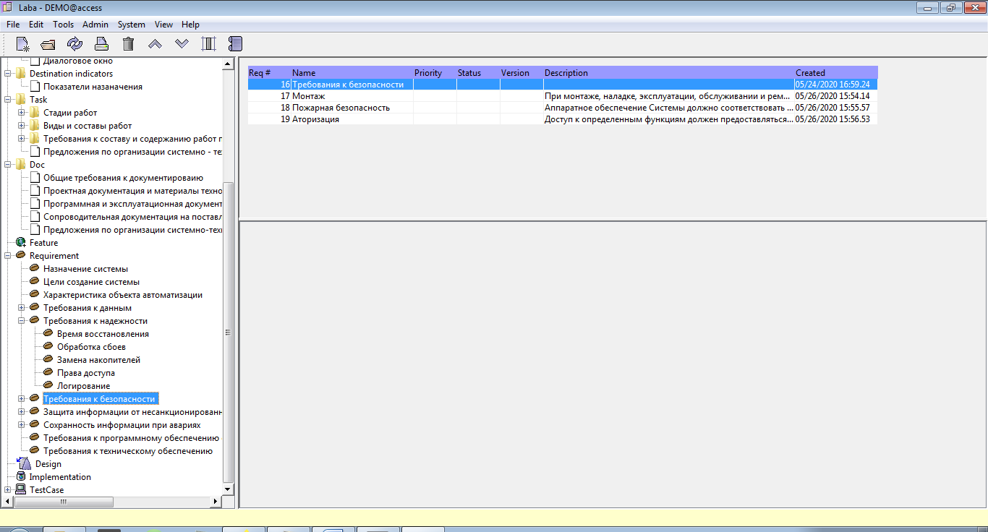

Рисунок 17 – Требования к безопасности

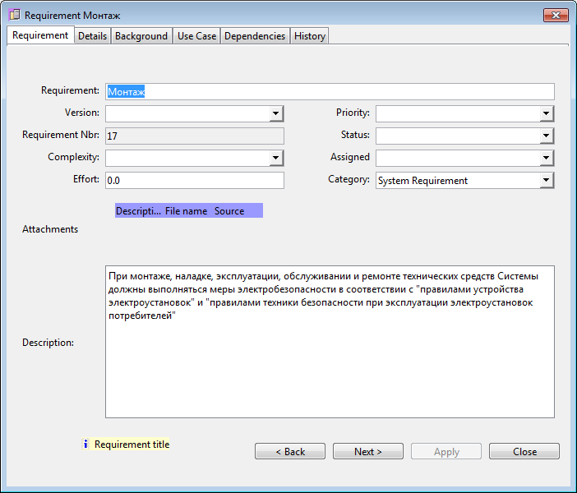

Рисунок 18 – Монтаж

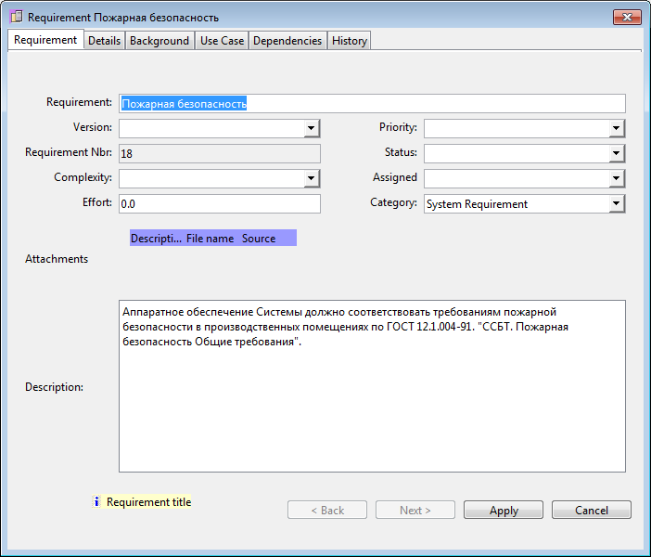

Рисунок 19 – Пожарная безопасность

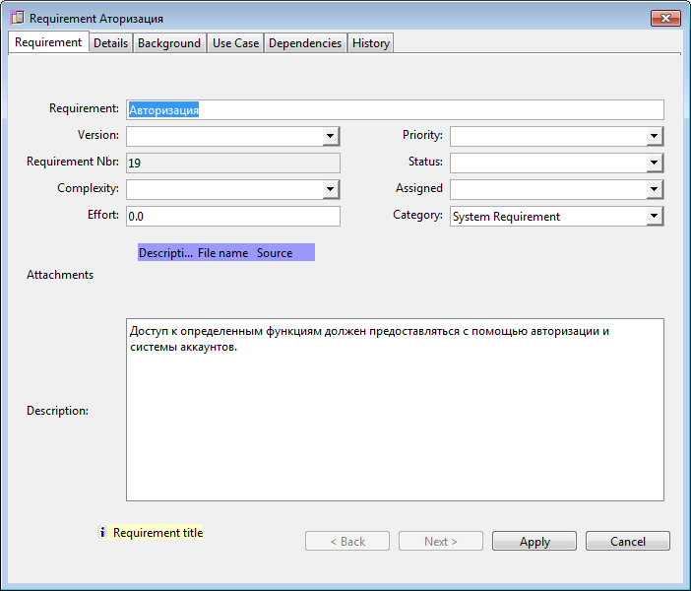

Рисунок 20 – Авторизация

**Требования к эргономике и технической эстетике**

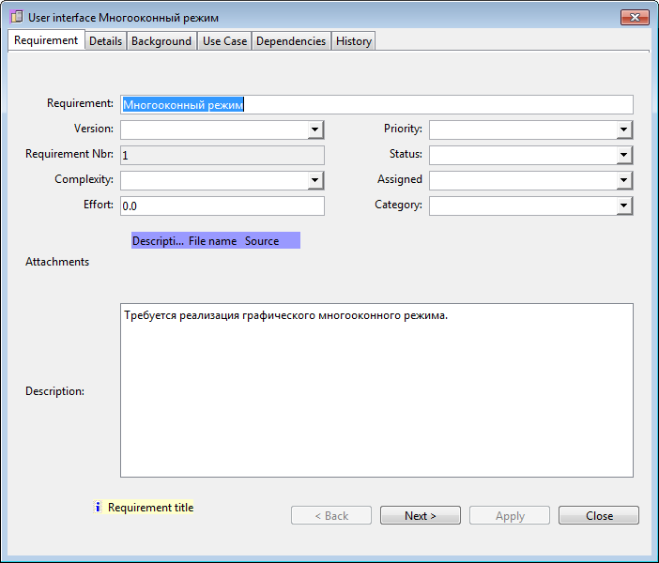

Рисунок 21 – Многооконный режим

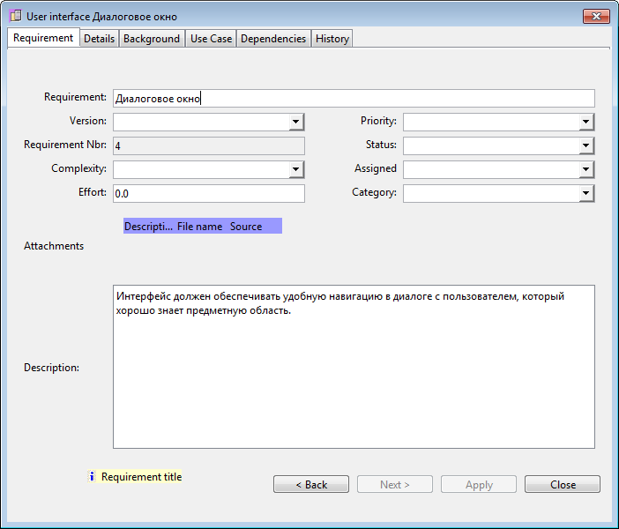

Рисунок 22 - Диалоговое окно

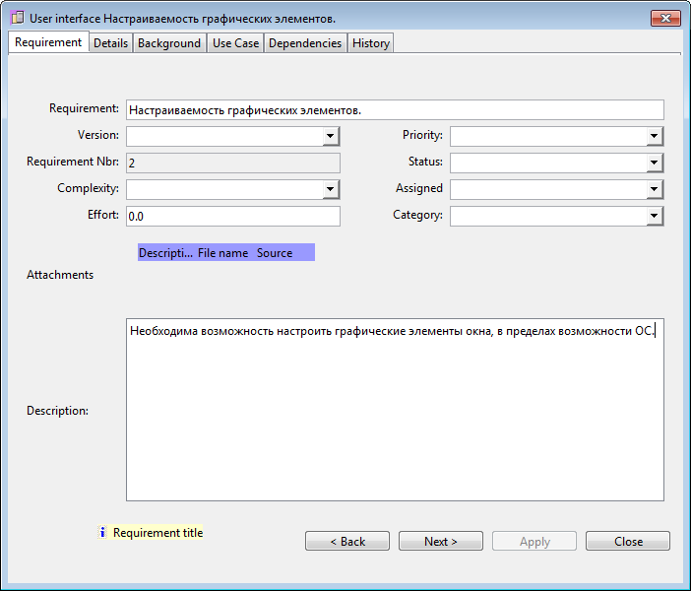

Рисунок 23 – Настраиваемость графических элементов

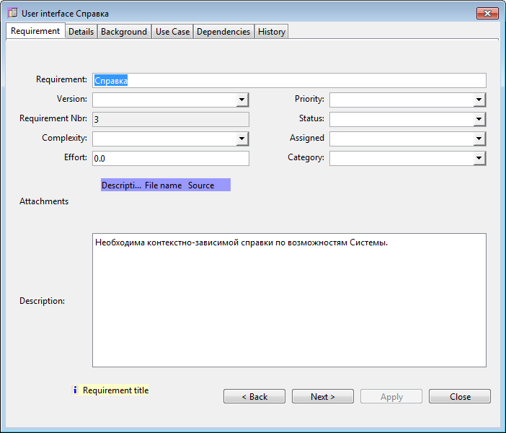

Рисунок 24 – Справка

**Требования к защите информации от несанкционированного доступа**

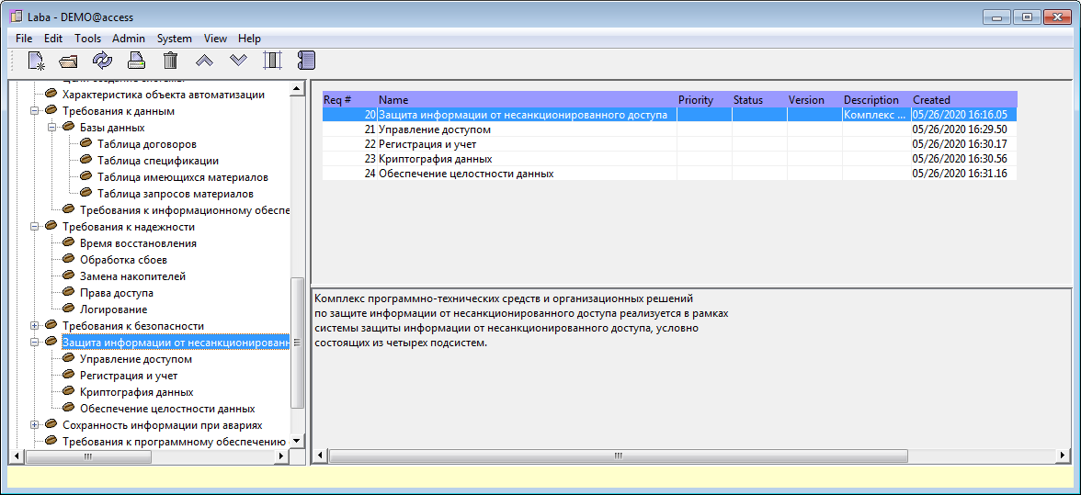

Рисунок 25 – Защита информации от несанкционированного доступа

**Требования по сохранности информации при авариях**

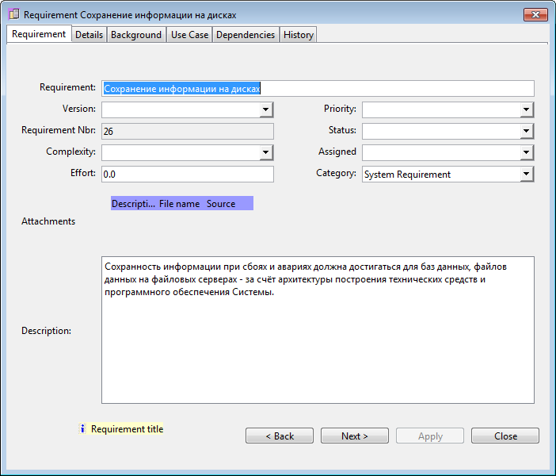

Рисунок 26 – Сохранение информации на дисках

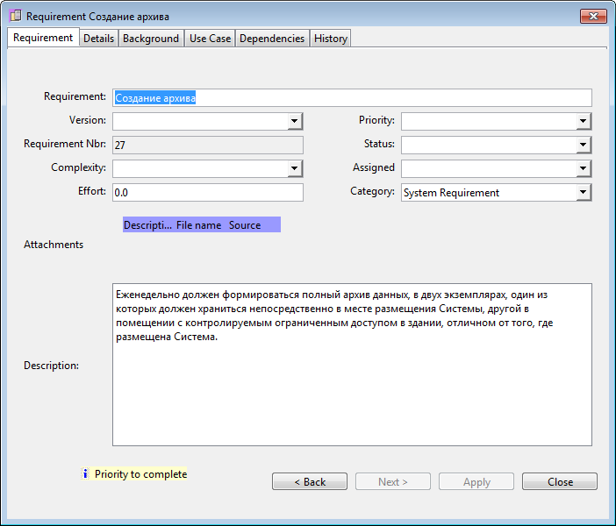

Рисунок 27 – Создание архива

**Требования к функциям, выполняемым системой**

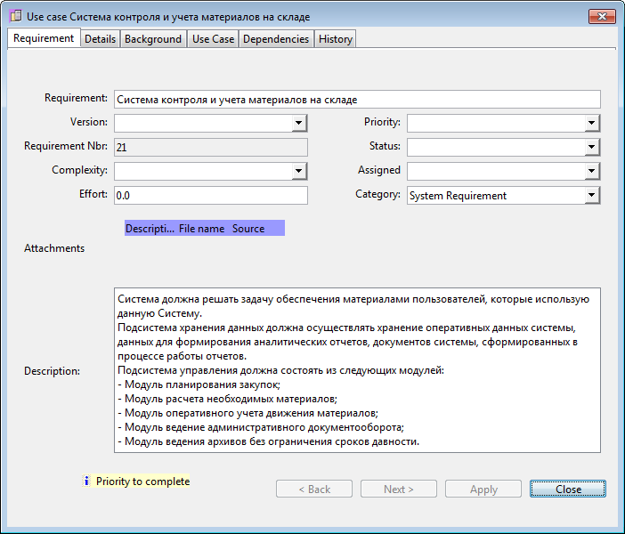

Рисунок 28 – Система контроля и учета материалов на складе

**Требования к информационному обеспечению**

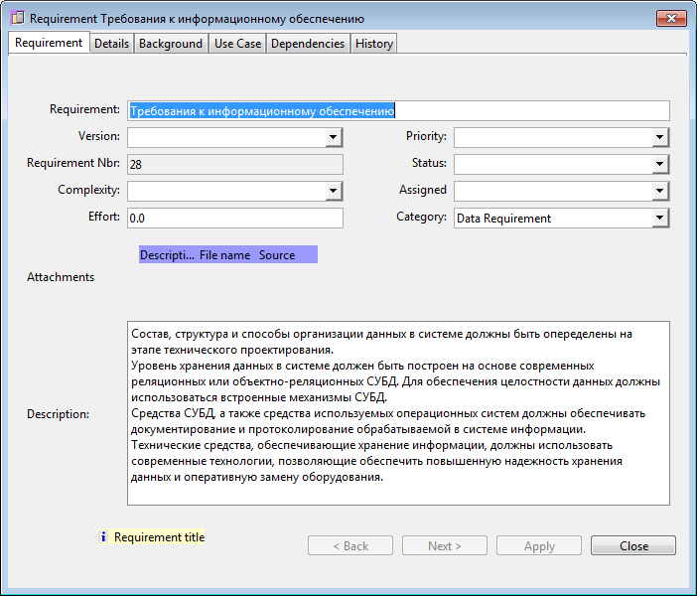

Рисунок 29 – требования к информационному обеспечению

**Требования к программному обеспечению**

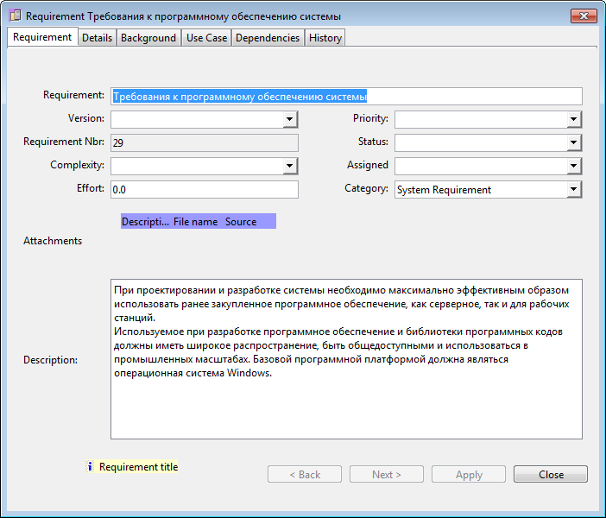

Рисунок 30 – Требования к программному обеспечению системы

**Требования к техническому обеспечению**

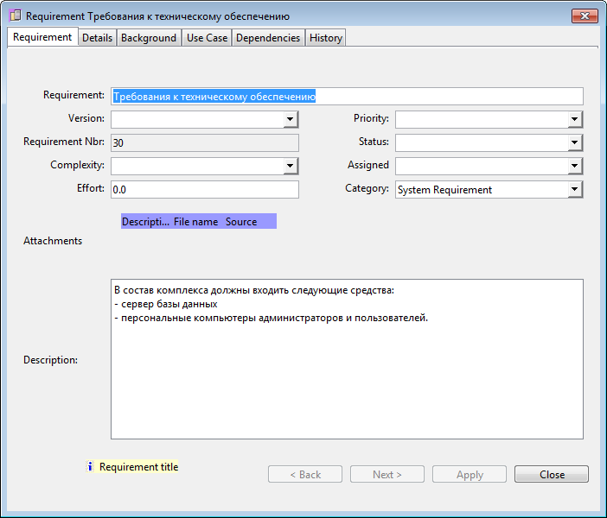

Рисунок 31 – Требования к техническому обеспечению

**Состав и содержание работ по созданию системы**

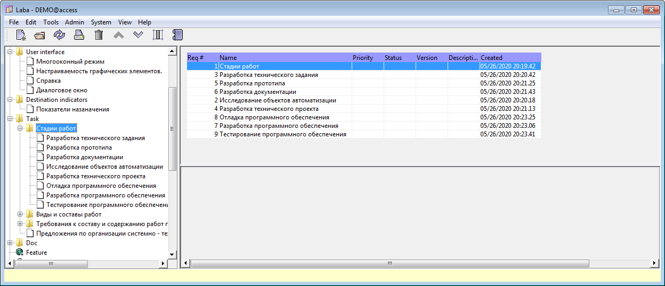

Рисунок 32 – Стадии работ

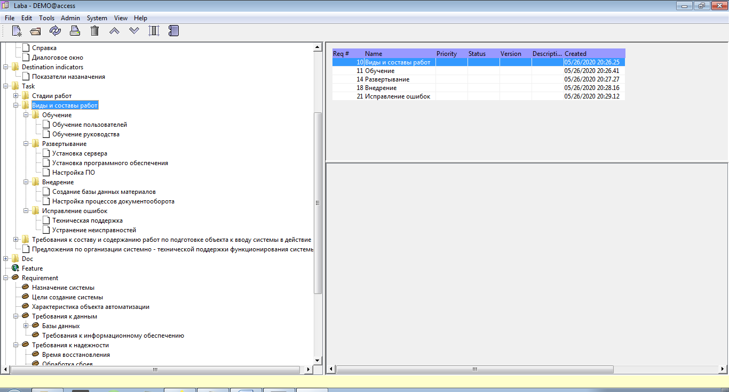

Рисунок 33 – Виды и составы работ

**Порядок контроля и приемки системы**

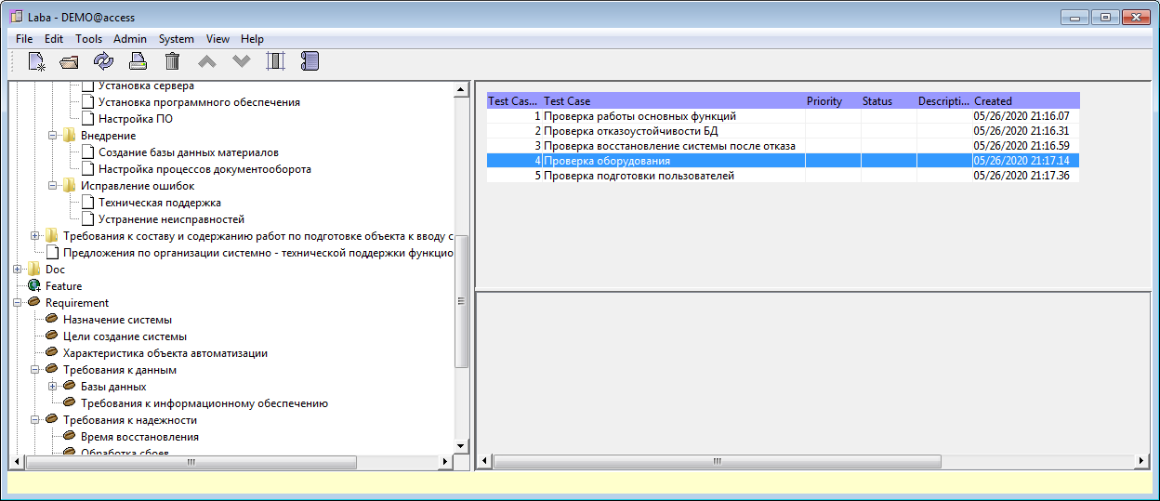

Рисунок 34 – Порядок контроля и приёмки системы

**Требования к составу и содержанию работ по подготовке объекта автоматизации к вводу системы в действие**

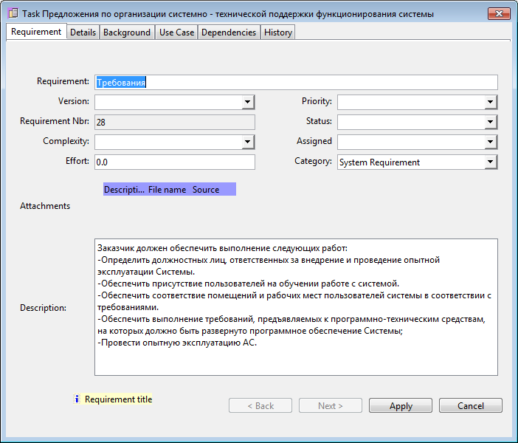

Рисунок 35 – Состав и содержание работ

**Требования к документированию**

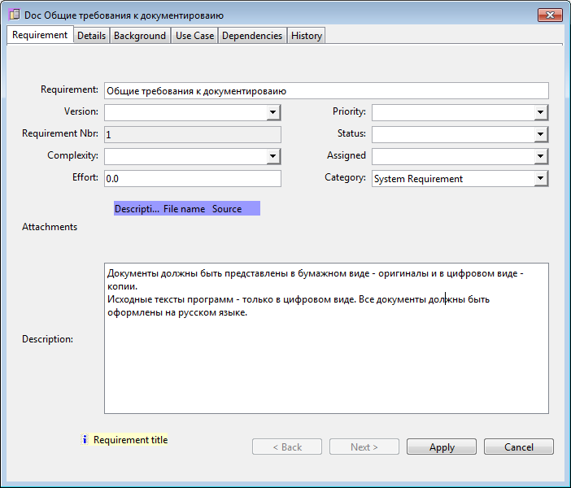

Рисунок 36 – Общие требования к документированию

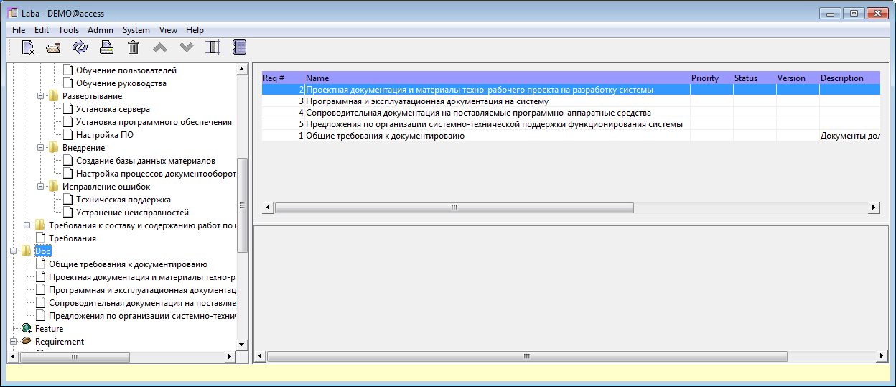

Рисунок 37 – Перечень подлежащих разработке документов

**Трассировка документации в программе *OSRMT***

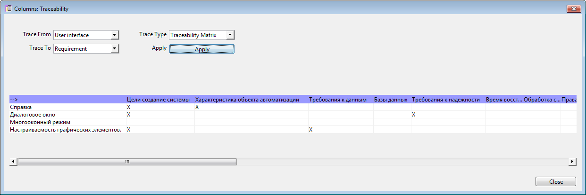

Рисунок 38 – Зависимость из «*User Interface*» в «*Requirement*»

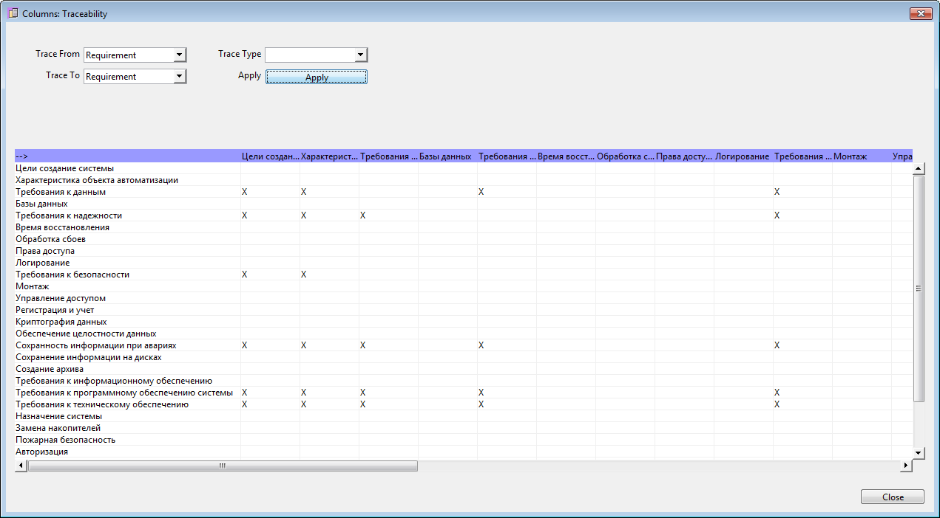

Рисунок 39– Зависимость из «Requirement» в «*Requirement*»